

ARM9集中器说明书

山东省德鲁计量科技有限公司
（版权所有，翻版必究）
尊敬的用户：
衷心感谢您选择山东德鲁计量科技有限公司的产品。
本手册主要介绍集中器的工作原理、技术指标、主要功能、安装调试及使用与维护等内容。为了使您更好地使用我们的产品,请您仔细阅读本手册,在应用中如果您有任何问题和要求，或需要相关技术支持，可以通过下面的方式与我们联系，我们将及时给予回应。

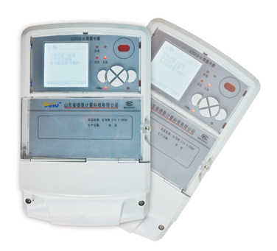

地址：山东省烟台市莱山区盛泉工业园捷爱斯路3号
电话：0535-6779288
传真：0535-6779088
网址：http://www.sdm.com.cn
E-mail：sales@sdm.com.cn

目 录
目 录 I
1 前言 1
1.1 内容 1
1.2 要求 1
1.3 警示 1
2 产品介绍 1
3 产品外观 1
4 技术参数 1
5 功能说明 2
5.1 数据采集 2
5.2 数据补抄 2
5.3 数据存储 2
5.4 远程控制 2
5.5 停电数据保存 2
5.6 短路保护
6 集中器的接线 3
7 集中器的调试 3
7.1 按键操作说明 3
7.2 屏显示内容说明 4
7.2.1 参数设置与查看子菜单 4
7.2.2 抄表状态查看与设置子菜单 8
7.2.3 集中器管理与维护子菜单 10
8 包装、运输与储存 13
9 设备清单 13

1 前言
请在使用本产品前仔细阅读各章节。
  - 内容
手册主要介绍集中器的工作原理、技术指标、主要功能、安装调试及使用与维护等内容，是设备使用、维护的必备资料。
  - 要求
在任何情况下，都不应该由不具备专业资历或未经培训的人员来操作。使用者必须是具有电气设备安装和操作经验的专业技术人员。由不具备资历的人员对设备进行设置和操作，或不按照本书中有关规定进行包装、储运、安装和连接电源，都将可能导致设备损坏。
  - 警示
运输或存储不当会对设备造成损害。
供电电压错误会对设备造成损坏或引起火灾。
如发现无法解决的问题，请及时与我公司联系或将设备送回我公司处理，请勿自行拆装维修。
- 产品介绍
集中器（型号CZ513-6）是实现供热系统的数据抄收、命令传送，数据通讯和事件记录等功能的核心设备。集中器与采集器之间、集中器与热量表、分配表之间可灵活采用多种通讯方式。集中器用GPRS方式与主站通信。
集中器通过总线或无线方式来管理和抄收终端设备数据，可根据具体环境要求灵活选择。
- 产品外观
外型尺寸 :L280×W180×H95mm 。
- 技术参数
项目 | 集中器(型号: CZ513-6)
通讯接口 | 1路上行通讯端口(GPRS模块)
通讯接口 | 2路RS-485通讯端口（级联和RS-485通讯）
通讯接口 | 4路MBUS通讯总线
表计容量 | 每路MBUS可安全负载100块热量表
存储容量 | 4G SD卡
数据保存 | 至少30年
时间精度 | ≤1秒/月
制造标准 | Q/GDW 374.2-2009
工作电源 | 220VAC市电供电，电源范围175VAC~270VAC
工作频率 | 50HZ±6%
工作环境 | 温度：0℃～+60℃
工作环境 | 湿度：相对湿度≤70%
外型尺寸 | L280×W180×H95mm

- 功能说明
  - 数据采集
集中器在配置的时间内自动抄收表计数据。
  - 数据补抄
具有数据补抄功能，集中器对在规定的抄读间隔时间内未抄到数据的仪表,将继续启动数据补抄功能，继续抄收未抄收到的表计
  - 数据存储
集中器配有4GB的SD卡，可以安全有效的存储大量数据。
  - 远程控制
集中器支持主站命令对集中器实行远程控制功能。
  - 停电数据保存
电源瞬时及长时间断电时，设备具有数据保持措施，数据至少保持四个月以上；电源恢复时，保存数据不丢失，内部时钟正常运行。
  - 短路保护
通信端口具有短路保护功能，在施工过程中出现短路情况，设备自动保护热计量表及其他计量设备正常运行。

- 集中器的接线
本型号集中器有两排接线端子如图6.1：
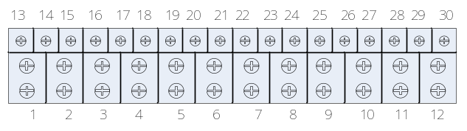
图6.1
接线方法如表6.1：
序号 | 含义 | 序号 | 含义 | 序号 | 含义
2 | 交流220V火线 | 17 | MBUS_2总线的正极 | 24 | 预留
5 | 交流220V零线 | 18 | MBUS_2总线的负极 | 25 | 预留
10 | 交流地线 | 19 | MBUS_3总线的正极 | 26 | 预留
13 | 直流供电18V的+18V | 20 | MBUS_3总线的负极 | 27 | 一路RS485_A+
14 | 直流供电18V的GND | 21 | MBUS_4总线的正极 | 28 | 一路RS485_B-
15 | MBUS_1总线的正极 | 22 | MBUS_4总线的负极 | 29 | 二路RS485_A+
16 | MBUS_1总线的负极 | 23 | M预留 | 30 | 二路RS485_B-
其他端子为预留端子，不需要接线。

注意：图中2、5、10三个接线端子为交流220V电源接入，上电前注意用电安全。
- 集中器的调试
  - 按键操作说明
按键的操作应与显示屏相互配合：
上：向上移动光标（可循环移动）
下：向下移动光标（可循环移动）
左：向左移动光标（只在编辑状态时起作用）
右：向右移动光标（只在编辑状态时起作用）
取消：返回上级菜单
确认：进入下级菜单或执行所选择的命令
  - 屏显示内容说明
集中器开机稳定启动后屏幕显示系统主菜单如图7.1。屏幕分为3个功能区域，最上方的时间与异常显示区域，最下方的运行任务及服务器登陆指示区域，以及中间的菜单选择与显示区域。
- 时间与异常显示区域：最左边是GPRS信号强度显示，信号塔格数越多，后面数字越大，表示信号越强，当显示为0或99时表示检测不到GPRS信号。最右侧显示当前时间，中间部分显示系统异常，MS表示有MBUS通道短路发生，SDE表示SD卡存在异常。
- 运行任务及服务器登陆指示区域，显示系统正在执行的任务，以及集中器通过GPRS无线网路登陆服务器是否成功。服务器登陆需要GPRS信号、IP/端口号设置、服务器配置都正常才能登陆成功。
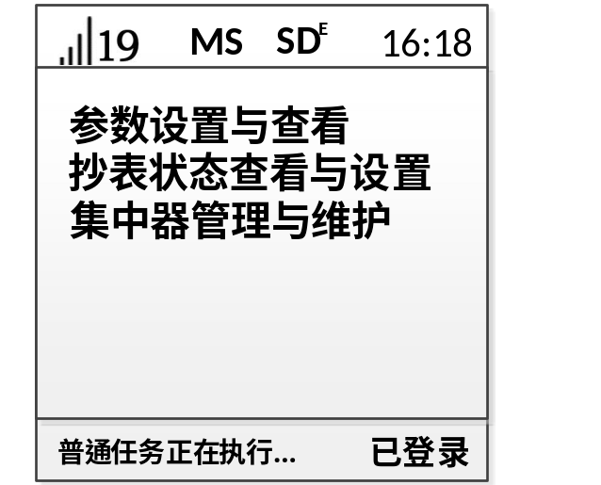
图7.1
- 菜单选项内容随按键操作不同而不同。图7.1中主菜单共有3个子菜单，参数设置与查看、抄表状态查看与设置、集中器管理与维护。通过按键移动亮度条至所要进入的菜单，按下确认键进入下一级菜单。

7.2.1 参数设置与查看子菜单
从主菜单选择“参数设置与查看”，进入“参数设置与查看”子菜单如图7.2：
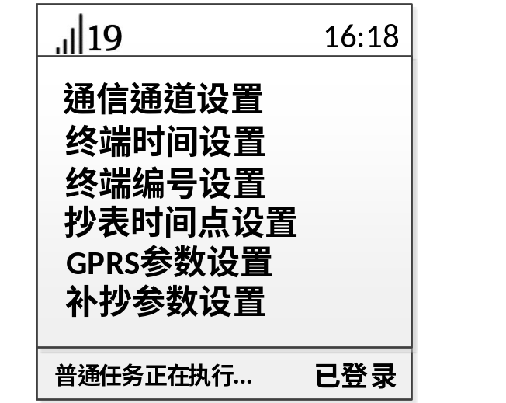
图7.2
“参数设置与查看”子菜单分为6条操作命令：通信通道设置、终端时间设置、终端编号设置、抄表时间点设置、GPRS参数设置、补抄参数设置。
选择“通信通道设置”，对ZIGBEE主站地址进行设置，出现“ZIGBEE主站地址”设置界面如图7.3：
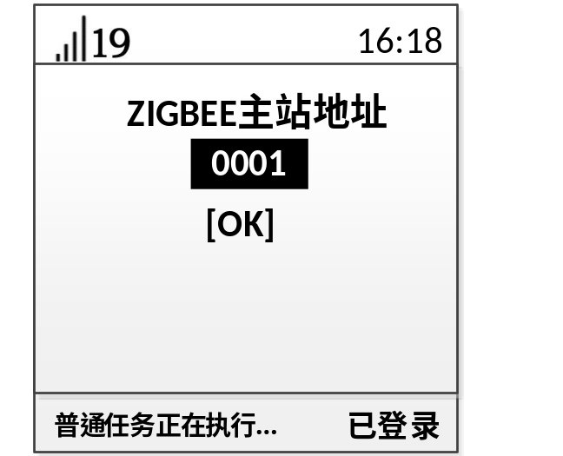
图7.3
在该界面下，设置参数时，按下确认键，进入编辑状态（仅此状态下左右键可用），通过方向键进行数值设置，完成数值设置后，按下确认键退出编辑状态，此时亮度条变到[OK]选项，按下确认键，完成通信通道的设置，并返回“参数设置与查看”子菜单；查看菜单时，按取消键返回“参数设置与查看”子菜单。
选择“终端时间设置”，对集中器的时间进行设置，出现“终端时间设置”界面如图7.4：
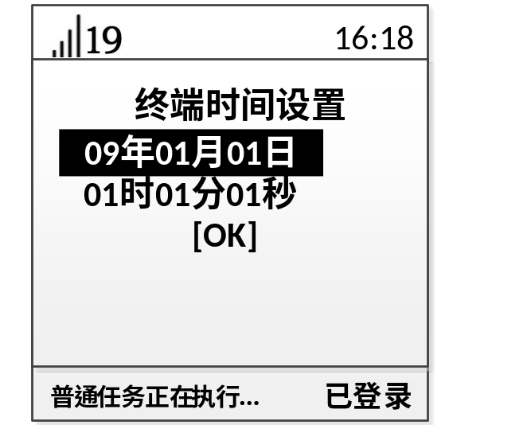
图7.4
对终端时间的设置与查看操作参照通信通道设置的操作方法进行操作，完成时间的设置后返回“参数设置与查看”子菜单。
选择“终端编号设置”，对集中器的编号进行设置，出现“终端编号设置”界面如图7.5。楼号、单元可按照实际情况设置，设备号必须严格按照服务器分配设置，设备号与后面的GPRS参数共同决定能否正常远程登录服务器。
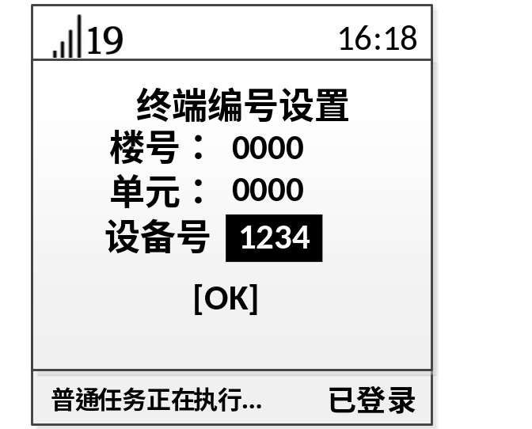
图7.5
选择“抄表时间点设置”，对集中器的抄表时间进行设置，出现“抄表时间点设置”界面如图7.6。抄表时间点一般由远程服务器配置时设置，一般不需要手动设置。
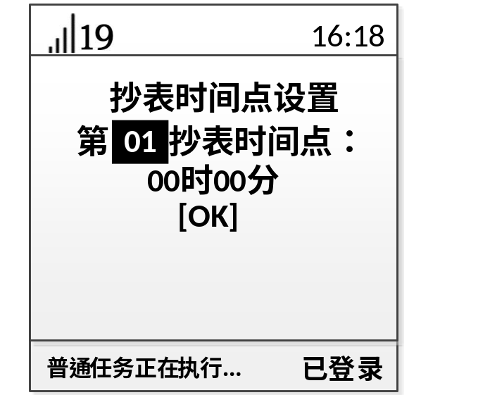
图7.6
对抄表时间点的设置与查看操作参照通信通道设置的操作方法进行操作，本产品支持多时间点抄表操作，可按照实际需求设置多个抄表时间点，完成抄表时间的设置后返回“参数设置与查看”子菜单。
选择“GPRS参数设置”，对集中器的GPRS通信参数进行设置，出现GPRS的“IP及端口号设置”界面如图7.7。GPRS参数必须严格按照服务器分配设置，GPRS参数与前面的“设备号”共同决定能否正常远程登录服务器。

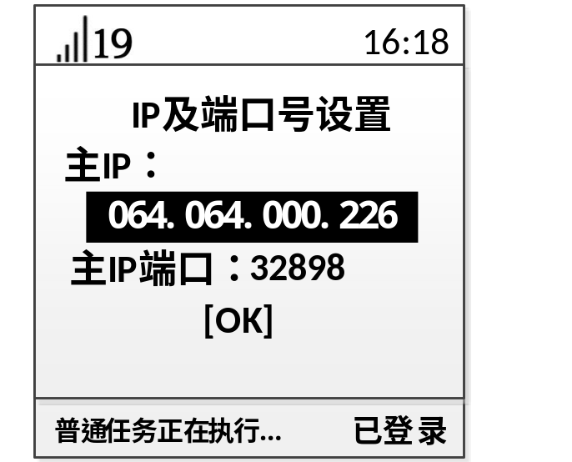
图7.7
对GPRS的“IP及端口号设置”的设置与查看操作参照通信通道设置的操作方法进行操作，按照服务器分配，完成GPRS的IP及端口号设置后返回“参数设置与查看”子菜单。
选择“补抄参数设置”，进入补抄参数设置界面，如图7.8。 补抄参数用于设置当热表或阀控器抄数失败时是否进行补抄，并且可设定补抄次数，补抄次数范围为0-9次；补抄间隔用于设定2此补抄时的时间间隔，范围为200-9999ms。针对抄读不稳定的热表或阀控器，可通过适当设定补抄参数提高成功率，但补抄次数越多，时间间隔越长，会相应的降低抄表的速度。
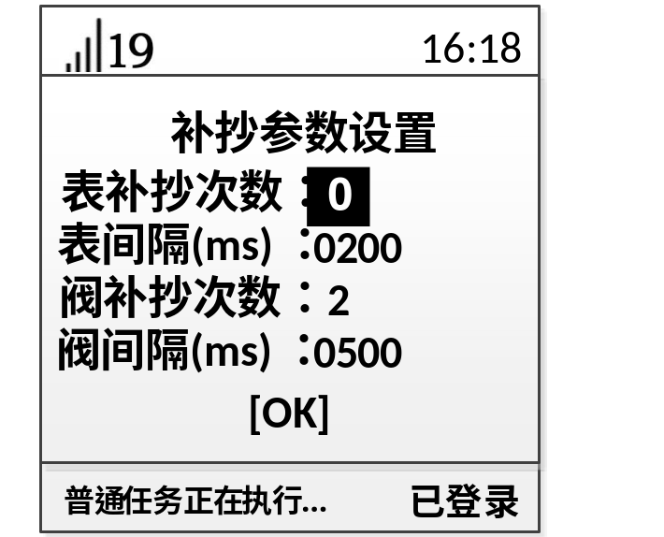
图7.8

7.2.2 抄表状态查看与设置子菜单
从主菜单选择“抄表状态查看与设置”，进入“抄表状态查看与设置”子菜单如图7.9。子菜单分为当前抄表状态、立即抄表、抄表通道设置、失败信息查询 共4项。
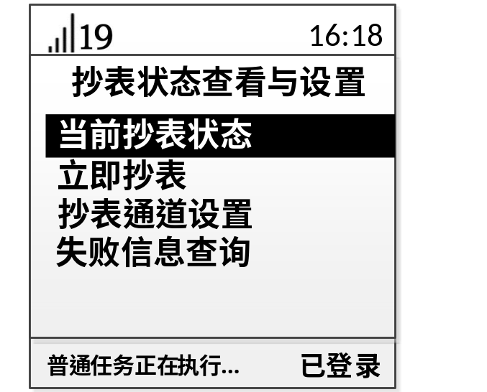
图7.9
选择“当前抄表状态”，对集中器的当前抄表状态进行查看，出现“当前抄表状态”界面如图7.10，显示相应的抄表信息。如果集中器正在抄表，则界面轮显抄表数据，A/B表示已经抄了B户表，抄成功A户，此时上下按键无动作；如果集中器不在抄表，则通过上下按键可切换显示各用户的抄表信息，此时A/B表示总共有B户信息，当前显示的是第A户。
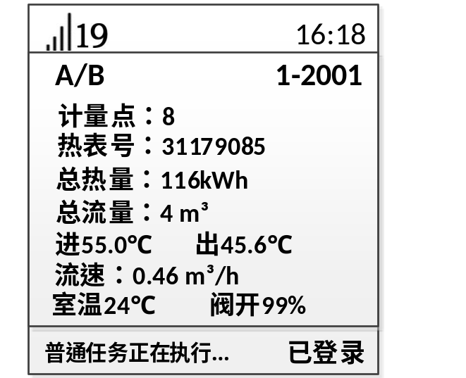
图7.10
图7.10中，1-2001表示1单元2001户。室温只显示整数部分，阀开范围00%-99%，00%表示阀门处于全关状态，99%表示阀门处于全开状态。
当完成对当前抄表状态的查看后，按下取消键返回“抄表状态查看与设置”子菜单。

选择“立即抄表”，则开始对集中器所载的热量表、阀控器或分配表进行抄录，LCD自动切换到图7.10轮显抄表界面。按“取消”按键可退出抄表轮显界面，但抄表不受影响。

选择“抄表通道设置”，对集中器的抄表时间进行设置，出现“抄表通道设置”界面如图7.11。通过抄表通道设置，可控制对应MBUS通道闭合。
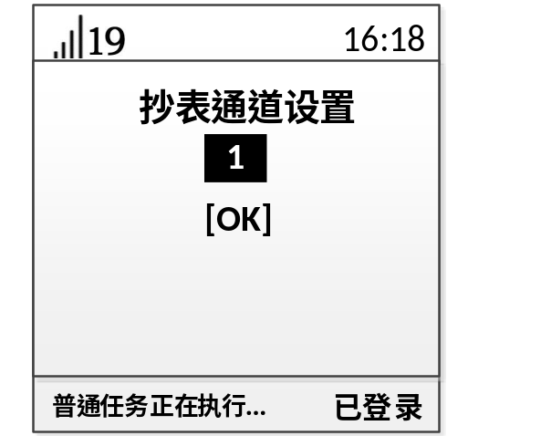
图7.11
选择“失败信息查询”，进入失败信息查询界面，如图7.12。在此界面可分别查询热表失败信息和阀控失败信息。A/B表示共有B个失败，当前显示的是第A个，住户信息表示当前显示的失败表或阀的安装位置，如2-1-302表示2号楼1单元302户。
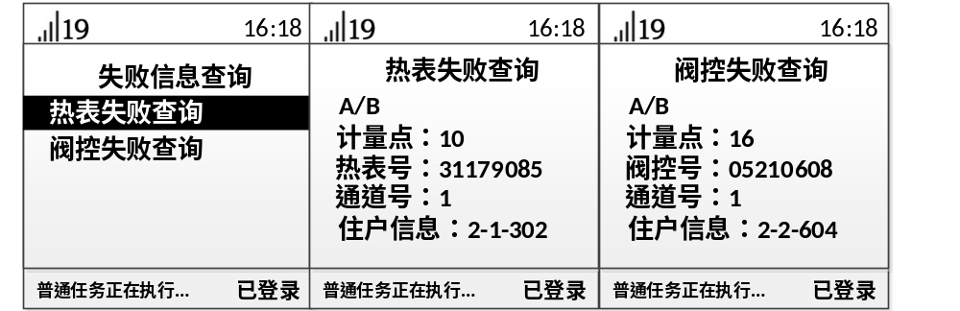图7.12

7.2.3 集中器管理与维护子菜单
从主菜单选择“集中器管理与维护”，进入“集中器管理与维护”子菜单如图7.13。子菜单分为3条操作命令：重启终端、终端版本信息、液晶对比度调节。

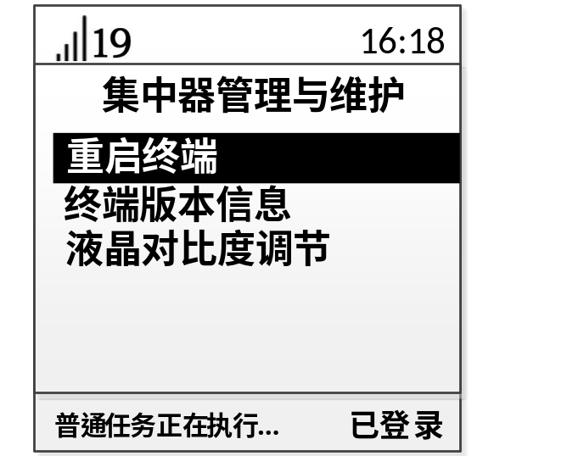
图7.13
选择“重启终端”，对集中器进行重启操作，出现“重启终端”界面如图7.14。在该界面下，按下确认键重启系统，按下取消键返回主菜单。

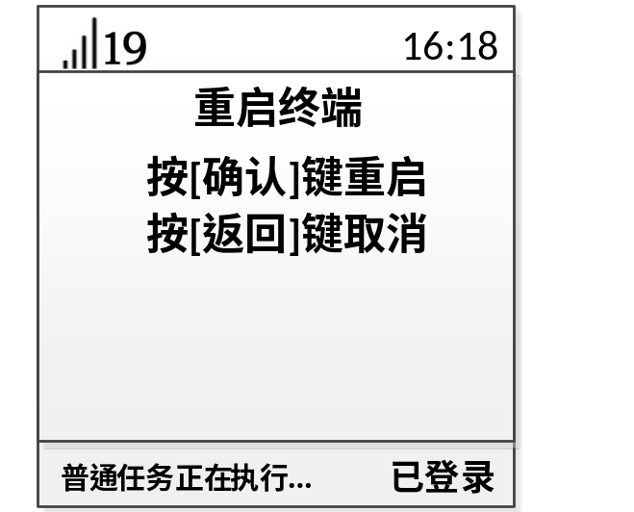
图7.14
选择“终端版本信息”，查看集中器的版本信息，出现“终端版本信息”界面如图7.15。显示当前集中器程序版本号，以及程序编译生成时间。
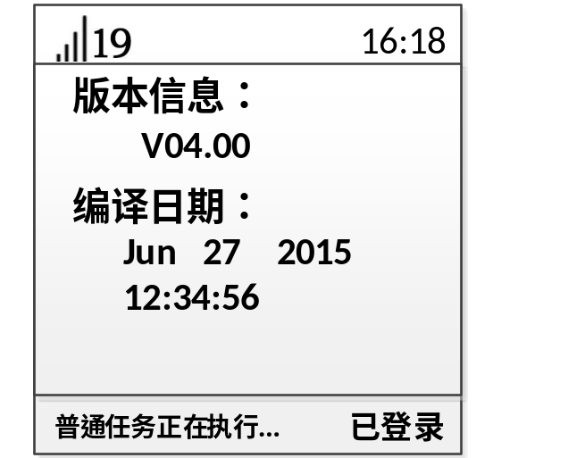
图7.15
选择“液晶对比度调节”，调节液晶显现的明暗对比，出现“液晶对比度调节”界面如图7.16。
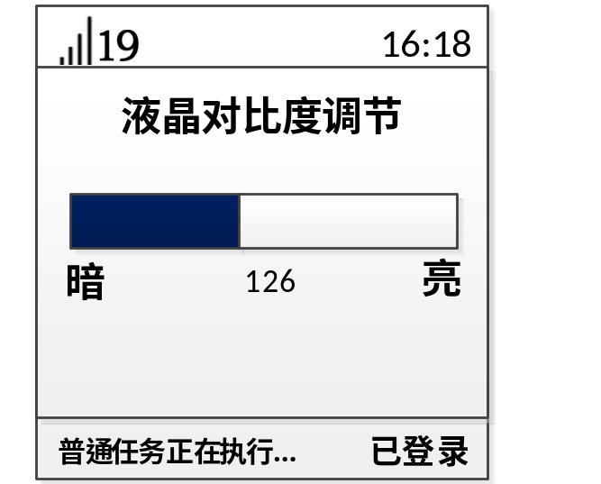
图7.16
按左右键调节液晶显示对比度，按下确认键完成液晶对比度的调节并返回“集中器管理与维护”子菜单。

- 包装、运输与储存
  - 包装符合GB/T1 5464-95《仪器仪表包装通用技术条件》。
  - 运输及拆封过程中应避免雨、雪的直接淋袭，防止剧烈撞击和震动。
  - 库存和保管应在原包装条件下存放在支架上，叠放高度不应超过5层。
  - 仓储条件；环境温度不超过0～+60℃，相对湿度不超过70%，保存的地方应清洁，且在空气中不含有足以引起腐蚀的有害物质。
- 设备清单
产品整套设备及附件（标准配置）：
序号 | 名称 | 数量
1 | 集中器 | 1
2 | 使用说明书 | 1
3 | 保修卡 | 1
- 售后服务
  - 产品质量维修、保修本产品在用户完全遵守说明规定要求、使用方法正确、并在铅封完好的条件下，终身维护。
  - 技术培训本公司负责为用户进行本产品相关技术培训。
  - 本说明书所包含的资料力求内容的正确与完整，如有任何错误或缺失恕不附带任何责任。本公司保留随时更新本手册所提及的硬件及软件而毋须事先声明的权力。

